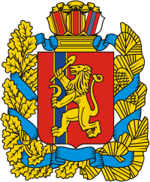

РОССИЙСКАЯ ФЕДЕРАЦИЯ

**ЧАЛБЫШЕВСКИЙ СЕЛЬСКИЙ СОВЕТ ДЕПУТАТОВ**

ЕНИСЕЙСКИЙ РАЙОН

КРАСНОЯРСКИЙ КРАЙ

**РЕШЕНИЕ**

**26.06.2024**  с.Чалбышево **№67-165р**

**О признании утратившим силу Решения Чалбышевского сельского Совета депутатов**

В соответствии со ст.48 Федерального закона от 06.10.2003 № 131-ФЗ «Об общих принципах организации местного самоуправления в Российской Федерации», руководствуясь Уставом Чалбышевского сельсовета Енисейского района Красноярского края, Чалбышевский сельский Совет депутатов **РЕШИЛ**:

1. Признать утратившим силу Решение Чалбышевского сельского Совета депутатов от 10.06.2013 № 40-120р «Об определении границ прилегающих к организациям и объектам территорий, на которых не допускается розничная продажа алкогольной продукции».

2. Контроль за исполнением данного решения возложить на Главу Чалбышевского сельсовета А.Е. Анцигина.

3. Настоящее решение вступает в силу в день, следующий за днем его официального обнародования в печатном издании «Чалбышевский Вестник» и подлежит размещению на официальном сайте администрации Чалбышевского сельсовета Енисейского района Красноярского края.

Председатель сельского

Совета депутатов Чалбышевского сельсовета

Глава Чалбышевского сельсовета А.Е. Анцигин